**From:** Mihalkó Ottó   
**Sent:** Thursday, January 4, 2018 10:36 AM  
**To:** 'ugyfelszolgalat@telekom.hu'  
**Subject:** beszakadt aknafedél a XIV. kerületben

Tisztelt Ügyfélszolgálat!

A XIV. Kerületi Polgármesteri Hivatal Internet portáljára érkezett az alábbi bejelentés.

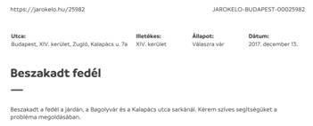

Kérjük, hogy ha az Önök tulajdonában van a szóban forgó távközlési akna/szekrény, úgy a balesetveszély elkerülése érdekében sürgősen állítsák azt helyre.

A bejelentés alábbi helyen nézhető meg. (levelemhez is csatoltam)

<https://jarokelo.hu/bejelentesek/budapest/25982/beszakadt-fedel/hivatal>

Amennyiben nem az Önök tulajdona, úgy kérem segítsenek kideríteni, hogy melyik távközlési szolgáltatóhoz tartozik.

Tisztelettel:

**Mihalkó Ottó**

vezető főtanácsos

Budapest Főváros XIV. kerület Zuglói

Polgármesteri Hivatal

**Főmérnökség**

1145 Budapest, Pétervárad u. 2.

Tel.: +36 1 872-9354

E-mail: [mihalko.otto@zuglo.hu](mailto:mihalko.otto@zuglo.hu)

cid:image001.png@01D2E11B.4A38F8E0